Задание подготовлено в рамках проекта АНО «Лаборатория модернизации образовательных ресурсов» «Кадровый и учебно-методический ресурс формирования общих компетенций обучающихся по программам СПО», который реализуется с использованием гранта Президента Российской Федерации на развитие гражданского общества, предоставленного Фондом президентских грантов.
Разработчик
Джусоева Ольга Владимировна, ГБПОУ СО «Гуманитарный колледж»

Назначение задания
Целеполагание и планирование, уровень I
МДК.03.03 Теория и методика экологического образования дошкольников
Тема: Особенности проведения экскурсий в разных возрастных группах

Прочитайте описание ситуации. Внимательно изучите рекомендации. Ознакомьтесь с ассортиментом товаров в магазинах.
Спланируйте ресурсы для реализации замысла родителей. Заполните таблицу.
Бланк
Наименование  (укажите полное наименование в соответствии с прайс-листом) | Количество, шт.
Черепаха (включая соседей)
Растения
Оборудование и приспособления

Описание ситуации
Вы работаете в детском саду. На родительском собрании родители ваших воспитанников рассказали, что мечта многих детей – завести живую черепаху (о том, какую именно, мнения воспитанников расходятся). Администрация детского сада готова разрешить наличие аквариума в холле 1 этажа, но уведомила о том, что средств нет.
Один из родителей сообщил, что у его родственников есть ненужный старый 100-литровый аквариум, который хранился у него на даче. Длина аквариума 50 см, ширина – 40 см, высота – 50 см. Он без крышки (пригодилась в хозяйстве) и оборудования, зато на тумбе и герметичный, без сколов и трещин.
Необходимые средства родители решили собрать сами. Правда, обустройством террариумов и аквариумов никто никогда не занимался… Нужную информацию нашли в интернете и спланировали работы. Родители, стараясь как можно быстрее воплотить в жизнь мечту ребят, словно дети увлеченно выбирали будущего питомца и оборудование в интернете. В результате вы получили длинный список. Пересчитав средства, пришлось умерять пыл, и постараться удовлетворить как можно больше запросов… Родители были так активны, что и воспитатели других групп включились в обсуждение аквариума. В результате вас пригласила для разговора заведующая детским садом, которая поблагодарила вас и родителей воспитанников за идею и будущую работу и просила, во-первых, выбрать самую яркую и неприхотливую черепаху, во-вторых, не использовать мощное освещение, так как сильно возрастут затраты на электроэнергию, и, наконец, проследить, чтобы дети научились самостоятельно обслуживать аквариум.
Спланировать ресурсы поручили вам, сказав, что особо экономить не надо, деньги есть, но если что-то можно не покупать, лучше не покупать. Действовать решили строго по рекомендациям.

Расчет размеров аквариума для черепах
Примерные стандарты аквариумов:
для маленькой (3-10 см) - 30-50 л
для средней (10-16 см) - 50-80 л
для большой (16-25 см) - 80-150 л
для двух больших от 130-170 л
Соседи черепах по акватеррариуму
Маленькие черепашки обычно не опасны для различного вида рыбок, а вот взрослые зачастую воспринимают мелкую рыбу как пищу, так что поголовье рыбок будет постепенно сокращаться. Неагрессивных черепах (всех, кроме триониксов, матаматы, каймановых, грифовых) можно поселять вместе с крупными или агрессивными рыбами: американские цихлиды, крупные барбусы, кои, карпы, сомы. Лучше всего делать это в больших прудах или бассейнах. Даже если водная черепаха предпочитает растительный корм или не ест рыбу, ничто не помешает ей пообгрызать плавники у плавающих рядом соседей.
Маленькие водные черепашки не трогают аквариумные растения, однако с возрастом начинают проявлять к ним большой интерес. Поэтому высаживать их в водоем к черепахам не стоит. При оформлении акватеррариума лучше применять коряги, камни и искусственные растения. Однако, некоторые виды черепах (например, каспийские) обладают довольно спокойным нравом и не проявляют большого интереса к растениям.
Лучшая компания для неагрессивных черепах - другие неагрессивные черепахи такого же размера и вида. Однако, возможно содержание красноухой черепахи с болотной, каспийской, географической и т.д., но невозможно с триониксами, каймановыми, грифовыми. При этом животных должны пройти по отдельности карантин, ничем не болеть и быть неагрессивными к соседям, а также у них должны быть примерно одинаковые условия содержания (температура, ультрафиолета, pH воды).
К экзотическим и редким видам черепах лучше не подселять вообще никаких животных, включая черепах других видов, так как они могут являться носителями опасных заболеваний или паразитов.
Не стоит держать черепах с лягушками, жабами, тритонами, саламандрами, моллюсками, улитками, ящерицами, змеями и крокодилами. Часть из них может быть съедена, а часть - стать причиной гибели черепах.
Декорирование аквариумов для черепах
При декорировании аквариума с черепахами следует помнить несколько правил:
Декорации должны быть прочными, чтобы черепаха не могла их разломать и раскусить, поэтому изделия из стекла и пенопласта не подойдут.
Декорации должны быть достаточно крупными, чтобы черепаха их не проглотила, поэтому нельзя класть в аквариум различные мелкие предметы из пластика. Также следует с осторожностью использовать специальные пластиковые растения для аквариумов – черепахи нередко откусывают от них кусочки.
Подбирайте такие украшения, чтобы черепаха не могла в них застрять и утонуть.
У черепахи должен быть свободный доступ к суше и достаточно место для плавания.
Не забывайте, что черепахи – очень активные животные и весь тщательно наведенный порядок в аквариуме превратится в хаос за считанные минуты.
Фон для аквариумов
Чтобы декоративный террариум принял законченный вид, заднюю стенку, а то и боковые, необходимо затянуть фоном. В простейшем случае это черная или цветная бумага нейтральных тонов (серая, голубая, зеленая или коричневая). Можно использовать цветные фоны с нанесенным на них рисунком, только мотив рисунка должен соответствовать истине (теме террариума и среде обитания животного).
Множество видов фоновых пленок можно купить в аквариумных или террариумных отделах зоомагазинов.
Озеленение аквариума
Озеленение в аквариумах не является обязательным, тем более что черепахи могут съесть растения или поломать, вырвать.
Искусственные растения позволяют достаточно успешно декорировать аквариумы для рептилий при невозможности использования в них живые растения. Искусственные растения нужно выбирать качественные из плотного пластика, чтобы черепахи не откусывали кусочки от декораций.
Живые водные растения в первую очередь должны быть неядовиты для водной черепахи. Выбор растений зависит от биотопа и микроклимата в местах обитания животного и технических возможностей. Конечно же, высаживаемые в аквариуме водные растения должны быть съедобными для черепах. Часто сажают в аквариум анубиасы и эхинодорусы (а черешки их видимо съедобны), а лучше сажать криптокарины, кринумы, японские кубышки, мелкие почвопокровники, апоногетоны, мелкие стрелолисты.
Ракушки, крупные камни, украшения и коряги
Коряги станут отличным украшением в аквариуме. Рекомендуется использовать мертвые ветки и корни деревьев с твердой древесиной: ясеня, ивы, ольхи, клена или бука. Можно купить мангровые коряги для аквариумов в зоомагазине. Нельзя использовать гнилые или покрытые плесенью коряги, а также из загрязненных мест и водоемов.
Перед тем, как поместить корягу в аквариум ее следует очистить и обработать:
- Тщательно промыть в обычной теплой воде.
- Поместить корягу в емкость, придавив ее камнем, и наполнить соленой водой (пачка грубой соли), затем корягу надо кипятить не менее часа. Или каждую из частей коряги обливают кипящим солевым раствором и оставляют на 15-20 минут.
- Затем в течение недели корягу держат в пресной проточной воде – для этого отлично подходит бачок унитаза.
- После этого корягу можно поместить в аквариум.
- Если коряга красит воду в аквариуме в красный цвет, то в фильтр можно положить таблетку активированного угля.
Камни и ракушки для аквариума или террариума надо выбирать исходя из размера головы черепахи. Размер «украшений» должен превышать размер головы черепахи примерно в 2 раза, чтобы черепаха не могла их съесть. Также они не должны иметь острых углов. И ракушки и камни надо предварительно промыть в теплой проточной воде.
Украшения для аквариумов также подойдут для черепах. Желательно, чтобы у таких украшений было место, куда черепаха может вылезти позагорать, и внутри которых она не сможет застрять.
Грунт в аквариуме
Грунт не является необходимым для большинства водных черепах, но триониксам, каймановым, грифовым черепахам он необходим, так как в природе черепахи в него зарываются. Любой купленный или собранный грунт надо промыть несколько раз под горячей водой перед тем, как положить в аквариум.
Для некоторых видов черепах, например, большеголовых, в воду кладут засушенные дубовые листья. Благодаря им черепахи становятся более спокойными и здоровыми.
Есть несколько важных параметров, по которым надо выбирать грунт:
Жесткость - важный аспект при выборе грунта. Некоторые камни сделают воду намного жестче, что приведет к тому, что стекло аквариума и панцирь черепахи покроются нежелательным беловатым налетом. Нежесткий грунт обычно белый или светло-серый, если потереть его в руке он не должен оставлять после себя светлую пыль. Перед проверкой грунта промойте и просушите его, а потом проверьте на наличие пыли.
Размер также очень важен. Водные черепахи иногда заглатывают грунт вместе с едой, поэтому размер камней должен быть больше 1-1,5 см. Проглоченные камни препятствует проходу пищи и образуется запор.
Токсичность и окрашивание. Цветной грунт вреден для здоровья рептилий, так как со временем выделяет в воду массу вредных веществ и токсинов.
Форма грунта. Камни должны быть гладкими, чтобы черепаха не поранила себя и не разбила аквариум, если вдруг будет перерывать дно.
Песок. Песок довольно сложен в использовании: с ним тяжело поддерживать частоту, так как он постоянно забивает фильтр. Система фильтрации должна быть хорошо продумана. Должно быть создано донное течение, проходящее по всей площади дна и уносящее отходы жизнедеятельности к заборной трубке внешнего фильтра. Кроме того песок сложно сифонится, он засасывается вместе с грязью, а потом придется его как-то промывать и помещать обратно в аквариум.
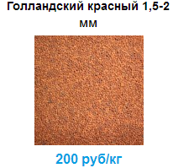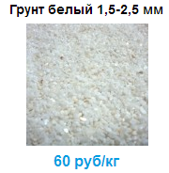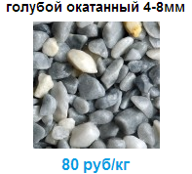

Очистка воды и аквариумов
Для того чтобы вода в аквариуме была чистой и не имела неприятного запаха необходимо установить хороший фильтр, действующий на объем воды в 2-3 раза превышающий реальный объем воды в аквариуме, а также кормить водную черепаху в отсаднике, чтобы остатки корма не загрязняли воду.
Губка во внутреннем фильтре меняется 1-2 раза в неделю, а вода в аквариуме меняется по мере загрязнения. Однако, если загрязнение незначительно, то подойдет частичная смена воды раз в месяц.
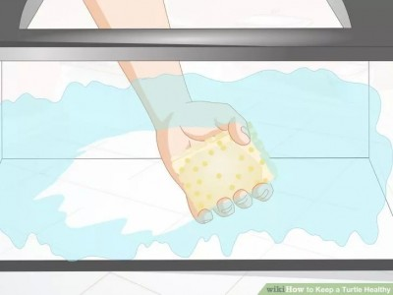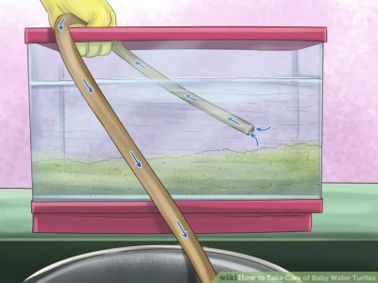
Желательно также сифонить грунт с помощью ручного или электрического сифона. Аквариумные стекла от зеленого налета можно чистить специальным аквариумным скребком с лезвием.
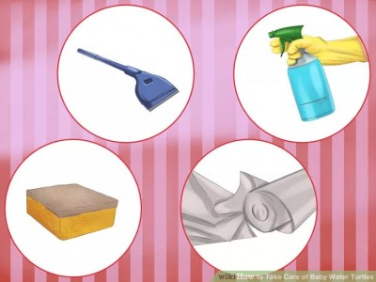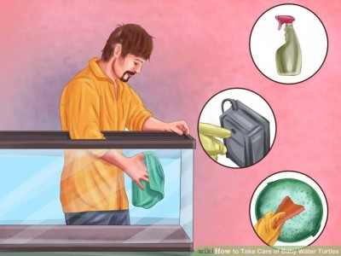
Для дополнительной очистки воды также подойдут кондиционеры для воды и средства по борьбе с зелеными водорослями:
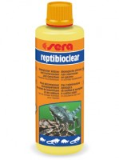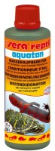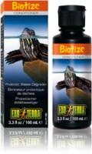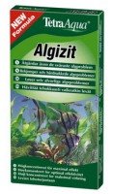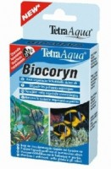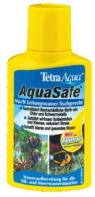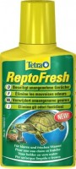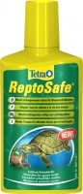
Сильно пахнет вода в аквариуме
Если у вас сильно пахнет вода в аквариуме, то скорее всего дело в слабоработающем или неработающем фильтре, либо вы кормите черепах в аквариуме, а они не все съедают. Кормите черепах в отсаднике, проверьте фильтр, и проверьте воду на наличие скорлупы яиц. Когда самки кладут в воду жировые яйца, они сами же их съедают, из-за чего сильно портится вода.
Очень быстро пачкается вода в аквариуме
Возможно ваш фильтр не справляется с загрязненностью воды в аквариуме. Фильтр должен быть рассчитан на объем, превышающих объем аквариума в 2-3 раза. Попробуйте чистить фильтр не раз в неделю, а чаще. Если у вас нет фильтра - купите и поставьте его.
Чтобы вода еще меньше загрязнялась черепах можно кормить в отдельной емкости, а потом пересаживать обратно в акватеррариум.

Растения из числа выбранных воспитанниками, имеющиеся в зоомагазинах города

Наименование и  цена за кустик | Высота | Условия произрастания | Изображение
Волиснерия  спиральная,  40 руб. | 40-100 см | Яркий свет,  богатый грунт, подмена воды,  t = 18-28 °С | 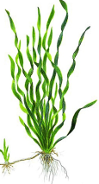
Гетерантера  сомнительная  215 руб. | до 40 см | Умеренный свет,  гумус (плодородный грунт), уровень воды до 20 см,  t = 15-22 °С | 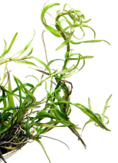
Криптокорина-  крошка  120 руб. | 3-8 см | Яркий свет,  мелководье,  t = 20-27° С | 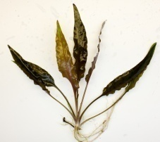
Мох ручьевой,  150 руб. | около 30 см | Естественный свет,  чистая мягкая вода,  t = 14-22 °С | 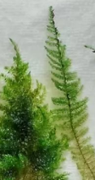
Элодея Нутталя  75 руб. | 30-60 см | Очень яркий свет,  не требовательна к воде и грунту,  t = 14-22 °С | 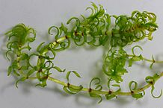
Эхинодорус  крупноцветковый  375 руб. | 80-200 см | Очень яркий свет,  большой аквариум, гумус,  t = 18-28°С | 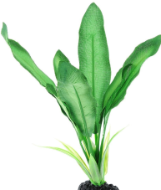

Черепахи из числа выбранных воспитанниками, имеющиеся в зоомагазинах города
Наименование и цена черепахи, за особь | Размер взрослой черепахи | Основные принадлежности для оптимального содержания \ t^{о} воды | Особенности | Изображение
Черепаха красноухая,  350 руб. | 15-30 см | Система фильтрации воды, водонагреватель, плот для принятия «солнечных ванн», греющая лампа \ 24-30°C | Большую часть времени проводят в воде, любят подолгу греться, общительные, всеядные, важно создать животным условия, максимально приближенные к естественным | 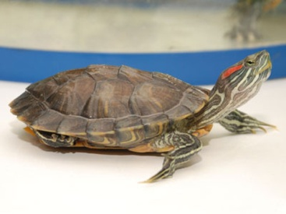
Черепаха желтоухая,  500 руб. | 15-30 см | Система фильтрации воды, водонагреватель, плот для принятия «солнечных ванн», греющая лампа \ 24-30°C | Большую часть времени проводят в воде, любят подолгу греться, общительные, всеядные | 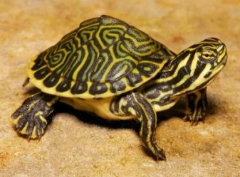
Географическая черепаха,  750 руб. | 14-27 см | Система фильтрации воды, водонагреватель, плот для принятия «солнечных ванн», \ 24-30°C | Молодые черепахи - животноядные, взрослые – всеядные, красивый внешний вид, неприхотливые, быстро адаптируются к новым условиям содержания | 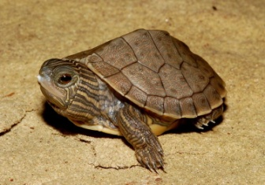
Черепаха среднеазиатская сухопутная,  1500 руб. | 20-30 см | Стеклянный, деревянный, пластиковый террариум 150х50 см, греющая лампа / 26-33°C | Растительноядные, охотно пьют воду, неприхотливые, неповоротливые, медлительные, в начале лета впадают в спячку | 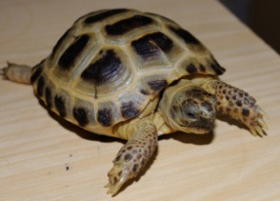
Европейская болотная черепаха,  500 руб. | 20-35 см | Акватеррариум 120–150 л с берегом, греющая лампа / 20-23°C | В зависимости от особи: могут быть дружелюбными, но могут иногда быть агрессивными и пытаться укусить, всеядные, легко приучаются и привыкают брать корм с палочки, через каждые 15 минут всплывают подышать | 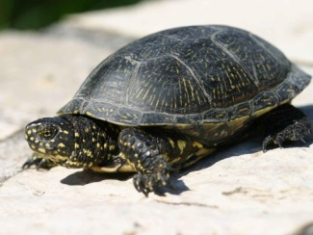
Трионикс китайский,  500 руб. | 20-25 см | Аквариум объемом от 150 л с крышкой, система фильтрации, островок с песком, греющая лампа / 20-26°C | Животноядные, довольно агрессивные, мощные челюсти, при укусе могут быть серьёзные травматические последствия, очень подвижны, быстро бегают, плавают, ныряют, часто убегают | 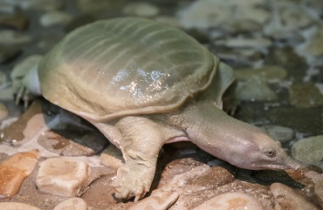
Мускусная черепаха,  1600 руб. | 20-25 см | Аквариум объемом 90 л, берег с пологим трапом, система фильтрации, греющая лампа / 20-26°C | Животноядная, характер спокойный, если потревожить, из двух пар мускусных желез выделяется ужасно пахнущая желтоватая жидкость, самцы очень агрессивны и активно кусаются, могут соседствовать с различными видами неагрессивных рыб | 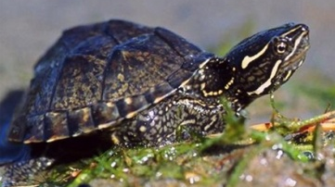

Общая краткая информация про ультрафиолетовые лампы
Ультрафиолетовая лампа для рептилий - это специальная лампа, которая позволяет усваиваться кальцию в организме черепах, а также стимулирует их активность. Купить такую лампу можно в зоомагазине или заказать с доставкой по почте через Интернет. Стоимость ультрафиолетовых ламп от 800 рублей и выше (в среднем 1500-2500 руб.). Эта лампа необходима для правильного содержания черепахи дома, без нее черепаха будет менее активна, хуже есть, болеть, у нее будет размягчение и искривление панциря и переломы костей лап.
Из всех выпускаемых на данный момент УФ ламп лучшими и доступными являются лампы от фирмы Arcadia с 10-14% UVB. Лучше использовать лампы с отражателем, тогда они более эффективны. Лампы с 2-5% UVB (2.0, 5.0) дают мало ультрафиолета и почти бесполезны.
Лампа должна быть включена примерно 12 часов в день с утра до вечера и одновременно с лампой нагрева. Для водных черепах УФ лампа располагается над берегом, а для сухопутных обычно по всей длине террариума (трубка). Примерная высота до дна террариума 20-25 см. Менять лампу на новую надо примерно 1 раз в год.
Ультрафиолетовые лампы с излучением UVB помогают усваиваться кальцию, который черепахи получают в составе еды или в дополнение к ней. Он необходим для укрепления и роста костей и панциря, без него у черепах развивается рахит: кости и панцирь становятся мягкими и ломкими, из-за чего у черепах часто бывают переломы конечностей, а также сильно искривляется панцирь. Особенно необходим кальций и ультрафиолет молодым и беременным черепахам.
В природе сухопутные травоядные черепахи почти не получают витамин D3 из пищи, а он необходим для усвоения кальция (мел, известняк, мелкие кости), поэтому он вырабатывается в организме сухопутных травоядных черепах благодаря излучению солнца, которое дает ультрафиолет разных спектров. Давать сухопутным черепахам витамин D3 в составе подкормок бесполезно – он не усваивается. А вот у хищных водных черепах витамин D3 поступает из внутренностей съеденных ими животных, поэтому они могут усваивать витамин D3 из пищи без ультрафиолета, но все равно его применение желательно для них.
Ультрафиолет спектра А, который также содержится в УФ лампах для рептилий помогает рептилиям лучше видеть пищу и друг друга, оказывает большое влияние на поведение. Однако только металлогалогенные лампы могут излучать UVA с интенсивностью, близкой к естественной солнечной.
Ультрафиолетовая лампа для рептилий должна быть включена весь световой день (10-12 часов). На ночь лампу надо отключать. В природе большинство видов черепах ведут утреннюю и вечернюю активность, при этом прячась и отдыхая в середине дня и ночью, когда интесивность природного ультрафиолета не столь высока. Однако большинство УФ ламп для рептилий намного слабее солнца, поэтому только работая целый световой день такие лампы могут дать черепахам необходимое им изучение. При использовании более интенсивных УФ ламп (14% UVB с отражателем и более) надо, чтобы у черепах обязательно была возможность уйти в тень, либо ограничивать время пребывания черепахи под УФ лампой через таймер в зависимости от вида черепахи и ее региона обитания.
Не подходят черепахам:
- синие лампы для обогрева, лечения;
- ультрафиолетовые лампы для денег;
- кварцевые лампы;
- любые медицинские лампы;
- лампы для рыб, растений;
- лампы для амфибий, со спектром меньше 5% UVB;
- лампы, где процент UVB не указан, т.е. обычные люминисцентные трубчатые лампы, типа Cameleon;
- лампы для сушки ногтей.
Черепахам подходят лампы, имеющие в своем спектре около 30% UVA и 10-14% UVB. Это должно быть написано на упаковке лампы. Если не написано, то такую лампу лучше не покупать или уточнить о ней на форуме (до покупки). На данный момент лучшими лампами для рептилий считаются лампы Т5 от фирм Arcadia, JBL, ZooMed, но для них необходимы специальные плафоны с пускателями.
Фирма | Название | UVB | Форма | Высота до лампы | Зона Фергюссона
Arcadia | D3+ Dragon Lamp | 14% | T5 | 35-40 см | зона 3-4
Срок службы ламп  1-3 года | D3+ Desert Lamp | 12% | T5, T8 | не более 50 см | зона 3-4
Рейтинг | D3 Forest Lamp | 6% | T5, T8 | не более 15 см для Т8  25-30 см для Т5 | зона 1-2
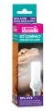1500 руб. | D3 Basking Lamp  80Вт, 100Вт, 160Вт | нагрев + UV | Е27 | не менее 30 см | зона 3-4
 | Reptile Compact Lamp  (выпуск прекращен) | 7% | Е27 | не более 30 см | зона 1-2
 | Desert Compact Lamp  (выпуск прекращен) | 10% | Е27 | не более 30 см | зона 3 с отражателем
JBL
Срок службы ламп  1 год | SOLAR REPTIL SUN ULTRA | 12% | T5 |  | зона 3-4
Рейтинг | SOLAR REPTIL SUN | 8% | T8 | максимум 30 см | зона 1-2
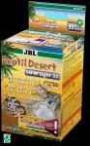 1300 руб. | ReptilDesert UV Light |  | Е27 | от 5 до 8 см
 | UV-Spot plus  (80Вт, 100Вт, 160Вт) | нагрев + UV | Е27
 | ReptilDesert L-U-W Light alu  (35Вт, 50Вт, 70Вт) | нагрев + UV | Е27 | не менее 30 см
Sparkzoo
 | Reptispa | 10% | T8 | до 30 см | зона 3 с отражателем
Lucky Reptile
Срок службы ламп  1 год (не проверено) | Bright Sun UV Desert | нагрев + UV | T27 | от 30 см
Рейтинг | Bright Sun FLOOD Desert | нагрев + UV | T27 | от 30 см
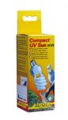1200 руб. | Bright Sun ULTRA Desert | нагрев + UV | T27 | от 30 см
 | Bright Sun UV Jungle | нагрев + UV | T27 | от 30 см | зона 1-2
 | UV Sun | 6% | Т5 | до 30 см | зона 1-2
Sylvania
Срок службы ламп  0,5-1 год (не проверено) | Reptistar | 10% | T8 | максимум 30 см | зона 3 с отражателем
Рейтинг | Reptistar | 5% | T8 | максимум 30 см | зона 1-2
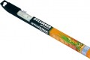 1200 руб.
ExoTerra
Срок службы ламп  3-6 месяцев | Reptile UVB200 Linear bulb | 12% | Т8 | до 30 см | зона 3
Рейтинг | Reptile UVB200 | 12% | Е27 | до 30 см | зона 3
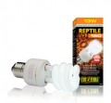900 руб. | Reptile UVB150 Linear bulb | 10% | Т8 | до 15 см | зона 3 с отражателем
 | Reptile UVB150 | 10% | Е27 | до 15 см | зона 3 с отражателем
 | Reptile UVB100 Linear bulb | 5% | Т8 | до 15 см | зона 1-2
 | Reptile UVB100 | 5% | Е27 | до 15 см | зона 1-2
 | Turtle UVB Bulb | 5% | Е27 | до 15 см | зона 1-2
 | SolarGlo | нагрев + UV | Е27 | от 30 см | зона 3-4?
 | Sunray | нагрев + UV | Е27 | от 30 см | зона 3-4?
 | Repti Glo 10.0 | 10% | Т8 | до 30 см | зона 3 с отражателем
 | Repti Glo 5.0 | 5% | Т8 | до 15 см | зона 1-2
Hobby
Срок службы ламп  1 год | Desert | 8% | Т8 | 25-30 см | зона 1-2
Рейтинг | Reptile-light | 8% | Е27 | 25-30 см | зона 1-2
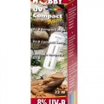1300 руб. | Sun Lux | нагрев + UV | Е27 | от 30 см | зона 3-4
Namiba Terra
Срок службы ламп  1 год | Replux® UV-Plus D3 Desert | 10% | Е27 | 20-30 см | зона 3 с отражателем
Рейтинг | Replux® UV-Plus D3 | 6% | Е27 | 20-30 см | зона 1-2
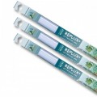 1500 руб. | UV-Replux® | 5% | Т8 | 20-30 см | зона 1-2
 | Replux® Halogen UV D3 Desert  Replux® UV HEAT D3 Spot  Replux® Halogen UV D3 Jungle | нагрев + UV | Е27 | 50-60 см
Repti Zoo
Срок службы ламп  6-7 месяцев | Desert | 10% | T8 | до 30 см | зона 3 с отражателем
Рейтинг | Desert | 10% | E27 | до 30 см | зона 3 с отражателем
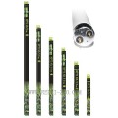1600 руб. | Tropical | 5% | T8 | до 30 см | зона 1-2
 | Desert | 5% | E27 | до 30 см | зона 1-2
 | Super Sun UV | нагрев + UV | E27 | от 30 см | зона 3-4 с отражателем
Sera
Срок службы ламп  9 месяцев | Reptil desert compact | 10% | E27 | до 30 см | зона 3 с отражателем
Рейтинг | Reptil rainforest compact | 5% | E27 | до 30 см | зона 1-2
1500 руб. | Reptil sun heat | нагрев + UV | Е27 | от 30 см | зона 3-4 с отражателем
ZooMed
Срок службы ламп  1 год | T5 HO ReptiSun® 10.0 UVB | 10% | Т5 | 45-91 см | зона 3-4
Рейтинг | ReptiSun® 10.0 Mini Compact Fluorescent  ReptiSun® 10.0 Compact Fluorescent | 10% | Е27 | 12-17 см / 20-30 см | зона 3
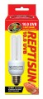 1400 руб. | T8 ReptiSun® 10.0 UVB | 10% | Т8 | 25-45 см | зона 3 с отражателем
 | ReptiSun® 5.0 UVB T5 HO | 5% | Т5 | 30-60 см | зона 1-2
 | ReptiSun® 5.0 Mini Compact Fluorescent  ReptiSun® 5.0 Compact Fluorescent | 5% | Е27 | 12-17 см / 15-25 см | зона 1-2
 | T8 ReptiSun® 5.0 UVB Fluorescent Bulb | 5% | Т8 | 17-30 см | зона 1-2
 | PowerSun® UV | нагрев + UV | Е27 | 30-60 см | зона 3-4
 | PowerSun® H.I.D. Metal Halide UVB Lamp | нагрев + UV | Е27 |  | зона 3-4
Simple Zoo Bulk
Срок службы ламп  1 год | Simple Zoo Bulk 12.0 | 12% | Т8 | до 30 см | зона 3-4
Рейтинг | Simple Zoo Bulk 10.0 | 10% | Т8 | до 30 см | зона 3 с отражателем
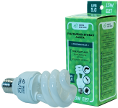 1400 руб. | Simple Zoo Bulk 5.0 | 5% | Т8 | до 30 см | зона 1-2
 | Simple Zoo Bulk Compact 12.0 | 12% | Е27 | до 30 см | зона 3-4
 | Simple Zoo Bulk Compact 10.0 | 10% | Е27 | до 30 см | зона 3
 | Simple Zoo Bulk Compact 5.0 | 5% | Е27 | до 30 см | зона 1-2

Лампы греющие
Черепахи - холоднокровные животные, а значит, все процессы в их организмах зависят от температуры окружающей среды. Чтобы поддерживать температуру на необходимом уровне в одном углу террариума необходимо установить греющую лампу для черепах (это будет «теплый угол»). Обычно греющую лампу располагают на расстоянии примерно 20-30 см от панциря черепах. Температура под лампой должна быть примерно 30-32°С. Если температура выше указанной, то надо поставить лампу меньшей мощности (меньше Ватт), если ниже - большей мощности. Если ночью температура в квартире по ночам падает ниже 20°С, то рекомендуется установить инфракрасные или керамические лампы, которые не дают яркого света (или не дают света вообще), но прогревают воздух.
Мощность нагревательной лампы обычно выбирается 40-60 Вт, включать ее надо на весь световой день (8-10 часов) с утра до вечера. На ночь лампу надо отключать, так как черепахи ведут дневной образ жизни и ночью спят.
Черепахи очень любят греться и загорать под лампой. Поэтому лампу надо укреплять для водных черепах над берегом, а для сухопутных черепах в углу, противоположном расположению укрытия (домика) черепахи. Это важно для получения градиента температур. Тогда в теплой зоне под лампой температура будет 30-33°С, а в противоположном углу (в «холодном углу») - 25-27°С. Таким образом черепаха сможет сама выбирать себе нужную температуру.
Лампа бывает встроенной в крышку террариума или аквариума, либо ее можно прицепить на специальной прищепке-плафоне к краю аквариума.

Типы греющих ламп
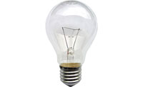 | Лампа накаливания - обычная лампа, которая продается в хозяйственных магазинах, для маленьких и средних размеров террариумов (аквариумов) приобретают лампы на 40-60 Вт, для больших – 75 Вт и более. Такие лампы стоят довольно дешево и поэтому используются чаще всего для обогрева черепахи днем.  205 руб.
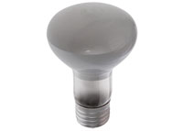 | Зеркальная (направленная) лампа - часть поверхности этой лампы имеет зеркальное покрытие, что позволяет получить направленное распределение света, другими словами эта лампочка греет строго в одной точке и не рассеивает тепло, как обычная лампа накаливания. Поэтому зеркальная лампа для черепах должна быть меньшей мощности, чем лампа накаливания (обычно от 20 Вт).  87 руб.
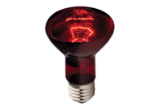 | Инфракрасная лампа - специальная террариумная лампа, которая используются в основном для ночного обогрева, когда температура в комнате падает ниже 20°С. Такие лампы дают мало света (красный свет), но хорошо греют.  250 руб.
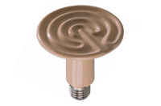 | Керамическая лампа - эта лампа также предназначена для ночного обогрева, греет достаточно сильно и не дает видимого света. Такая лампа удобна тем, что не может взорваться при попадании на нее воды. Керамическую лампу удобно использовать в аквариумах или террариумах лесного типа с повышенной влажностью.  520 руб.
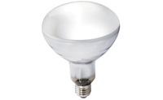 | Газоразрядные ртутные лампы для черепах имеют видимый свет и довольно сильно греют, кроме того служат дольше обычных ламп накаливания.  Ртутная саморегулирующаяся дроссельная лампа содержит как высокий процент ультрафиолета UVB, так и обеспечивает хороший обогрев. Такие лампы служат дольше, чем просто ультрафиолетовые - до 18 месяцев или дольше.  335 руб.
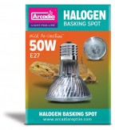 | Галогенная лампа - лампа накаливания, в баллон которой добавлен буферный газ: пары галогенов (брома или иода). Буферный газ повышает срок службы лампы до 2000-4000 часов и позволяет повысить температуру спирали. При этом рабочая температура спирали составляет примерно 3000 К.  Эффективная светоотдача большинства массово производимых галогенных ламп на 2012 год составляет от 15 до 22 лм/Вт.  440 руб.
Кроме греющей лампы, в террариуме обязательно должна быть ультрафиолетовая лампа для рептилий.
Обычные (люминесцентные, энергосберегающие, светодиодные, синие) лампы черепахам не дают ничего, кроме света, который и так будет давать лампа накаливания, поэтому специально покупать и устанавливать их не нужно.
Несколько советов по освещению террариума:
1) В террариуме должны быть различные температурные и световые зоны, чтобы питомец мог выбирать оптимальную для него температуру и уровень освещённости.
2) Необходимо предоставлять различные световые спектры вкупе с тепловым излучением, так как впитывание ультрафиолета и синтез витамина D3 происходит только у прогретых рептилий.
3) Очень важно делать освещение сверху, как в дикой природе, так как помимо того, что боковые лучи могут раздражать глаза и нервировать животное, они не будут улавливаться третьим глазом, который активно участвует в процессе приёма света рептилией.
4) Устанавливайте лампы на высоту рекомендованную производителем. Температуру под греющими лампами замеряйте на уровне спины вашего питомца а не на уровне пола, так как там она на несколько градусов выше чем на уровне земли. Особенно это замечание актуально для владельцев черепах.
5) Зона прогрева и освещённости должна охватывать питомца целиком, так как точечное облучение отдельных частей тела может привести к ожогам. Дело в том, что рептилия не прогревается полностью и лежит под лампой очень долго, в то время как отдельные точки уже чересчур перегрелись.
6) Фотопериод очень важен для всех организмов. Устанавливайте определённое время включения и выключения света. И старайтесь не сбивать ритмы дня и ночи. Если обогрев требуется в тёмное время суток, то пользуйтесь греющими элементами, не излучающими свет (инфракрасные излучатели, греющие маты или шнуры).

Аквариумный фильтр
Для того чтобы вода в аквариуме черепахи была чистой и не пахла - используется внутренний или внешний аквариумный фильтр. Строение фильтра может быть любым, но он должен быть удобным для чистки, хорошо крепиться к стенкам аквариума, хорошо очищать воду. Обычно фильтр берут на объем, в 2-3 раза превышающий реальный объем черепашьего аквариума (самого аквариума, а не воды), так как черепахи много едят и много испражняются, и фильтры, которые рассчитаны на реальный объем аквариума, не справляются.
Рекомендуется для аквариумов до 100 л использовать внутренний фильтр, а для большего объема - внешний. Внутренний фильтр надо чистить примерно раз в неделю (доставать и промывать под проточной водой из под крана), а внешние фильтры чистятся гораздо реже (зависит от объема фильтра и кормите ли вы черепаху внутри аквариума). Фильтры промывают без мыла, порошка и прочей химии.

Виды фильтров
Внутренний фильтр | Внешний фильтр | Внутренний декорированный фильтр
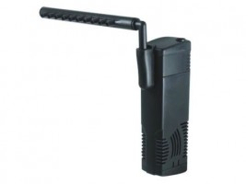  Прайм Внутренний фильтр для аквариумов объемом 100 -150 л.  798 л/ч  1850 руб. | 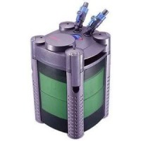  Внешний аквариумный фильтр Boyu FEF-230A  800 л/ч, для аквариумов до 250 л  3890 руб. | 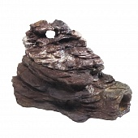  Скала-остров для террариума с черепахами с функцией фильтра Ferplast Dover 3, 350 л/ч, 22*12,5*14 см,  5 000 руб.
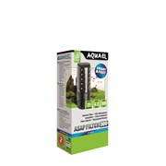  AQUAEL ASAP 300 - Внутренний фильтр для аквариумов объёмом до 100 л. 300 л/ч  945 руб. | 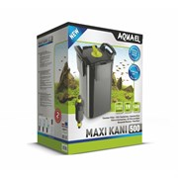  AQUAEL MAXI KANI 500 - внешний фильтр для аквариумов от 350 до 500 литров  9 850 руб. | 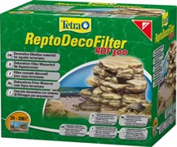  Tetra ReptoDecoFilter 300 - фильтр для акватеррариума в виде декорации-скалы объёмом от 20 до 200 литров  4 589 руб.
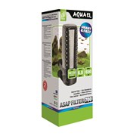  AQUAEL ASAP 700 - Внутренний фильтр для аквариумов объёмом 100-250 л 680 л/ч  1550 руб. | 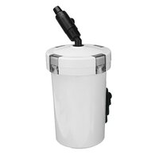  Внешний аквариумный фильтр SunSun HW-603  для малых аквариумов объёмом 50-150 л  1954 руб. | 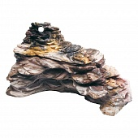  Скала-остров для террариума с черепахами с функцией фильтра Ferplast Dover 7, 350 л/ч, 35*20*19,5 см  8 940 руб.
Внутренний фильтр представляет собой пластиковый контейнер с перфорированными боковыми стенками или щелями для впуска воды. Внутри содержится фильтрующий материал, обычно это один или несколько картриджей с губками. В верхней части фильтра располагается электрический насос (помпа) для прокачки воды. Помпа может быть снабжена диффузором, что позволяет использовать это устройство и для аэрации. Все это приспособление погружают в воду и прикрепляют изнутри к боковой стенке аквариума.
Иногда вместо или вместе с губкой помещают уголь или другие натуральные фильтрующие элементы.
Внутренний фильтр можно размещать не только вертикально, но и горизонтально или под углом, что удобно в аквариумах-черепашатниках, где высота воды относительно невысока.
Если фильтр не справляется с очисткой воды - замените его на фильтр, рассчитанный на больший объем или начните кормить черепаху в отдельной емкости.
Большинство внешних механических фильтров, используемых аквариумистами, относятся к так называемым канистровым фильтрам. В них фильтрация осуществляется в отдельном объеме, напоминающем бачок или канистру и вынесенном за пределы аквариума. Насос – неотъемлемый элемент таких фильтров – обычно встроен в верхнюю крышку корпуса. Внутри корпуса располагаются 2-4 отсека, заполненные различными фильтрующими материалами, служащими для грубой и тонкой очистки прокачиваемой через фильтр воды. Соединение фильтра с аквариумом осуществляется с помощью пластиковых труб.
Также в продаже встречаются декорированные фильтры - Tetratex DecoFilter, то есть когда фильтр замаскирован под скалу-водопад. Они подходят для аквариумов объемом от 20 до 200 л, обеспечивают проток воды 300 л/ч и потребляют 3,5 Вт.
Большинство владельцев красноухих черепах рекомендуют использовать фильтр Fluval 403, EHEIM. Внешний фильтр более мощный, но и более габаритный. Его лучше брать, если черепах много, либо они очень крупные. Для нескольких небольших черепах используются внутренние фильтры, которые продаются во многих зоомагазинах.
Для очистки грунта можно использовать Tetratec GC, который поможет заменить воду и удалить грязь.

Островок или берег для водной черепахи
Большинство водных черепах, в том числе красноухие и болотные черепахи нуждаются в небольшом обогреваемом участке абсолютно сухой суши. Черепахи дышат атмосферным воздухом, а также нуждаются в отдыхе, без островка животное может утонуть. Также, наличие суши позволит предотвратить некоторые заболевания панциря. Над островом должна располагаться ультрафиолетовая лампа и лампа накаливания.
Размер островка должен быть как 3-4 размера черепахи в длину и ширину или 2 размера суммы размеров всех черепах аквариума.
Некоторые виды черепах предпочитают подводные убежища, если получится такое сделать с использованием острова, то черепахе это понравится. Убежище на суше водным черепахам не нужно.
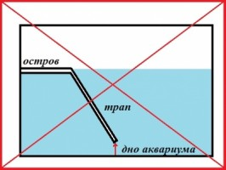
Островок для водной черепахи должен быть:
Доступным для черепахи – чтобы черепаха могла с легкостью забираться на сушу;
Шершавым – и остров и трап к нему, не должны быть гладкими, иначе черепаха будет скользить;
Прочным – суша должна выдерживать вес черепахи, должна быть устойчивой, чтобы не придавить животное;
Абсолютно сухим – на него не должна заливаться вода, т.е. остров должен быть выше уровня воды - только так черепаха может обсохнуть и погреться;
Располагаться не выше, чем 20 см от верха аквариума, чтобы можно было установить лампы, и черепаха не могла сбежать из аквариума;
Обогреваемым – над островком обязательно должна быть греющая лампа и ультрафиолетовая лампа (т.к. вода практически не пропускает уф лучи), температура на островке должна быть выше температуры воды, около 30-31°С;
Из прочных и нетоксичных материалов – категорически не подойдут островки из пенопласта, или обклеенные мелкой галькой, которые черепаха может проглотить; нельзя, чтобы на островке были полосы силиконового герметика, черепаха может его съесть;
Трап от острова не должен располагаться близко ко дну, иначе черепаха может застрять между дном аквариума и трапом, и утонуть.
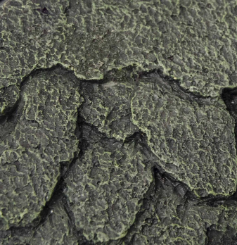  Островок для земноводных обитателей террариума LUCKY REPTILE, 18х13х3см  1640 руб. | 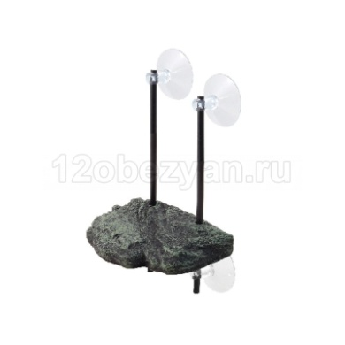  Плотик для черепах, Laguna, 150х105х30 мм  876 руб. | 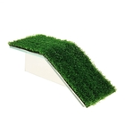  Мостик для черепахи №1 с травой, 200*100*65 мм  554 руб.

Растения искусственные для аквариума
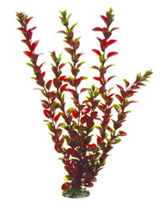 | 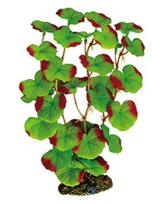 | 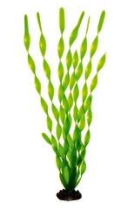 | 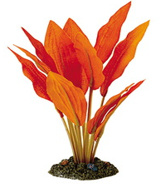
Растение красное  Пластик  № 1 50 см – 223 руб.  № 2 70 см – 319 руб. | Растение круглолистное  Пластик  № 1 20 см – 481 руб.  № 2 30 см – 524 руб. | Растение зеленое  Пластик  № 1 15 см. – 120 руб.  № 2 30 см – 210 руб.  № 3 45 см – 315 руб. | Растение экзотика  Шелк  № 1 13 см – 391 руб.  № 2 18 см – 642 руб.

Инструмент проверки

Запланирована закупка трионикса китайского или мускусной черепахи | проверка  прекращена
Черепаха
Черепаха желтоухая / красноухая | 1 балл
Растения
Запланирована покупка искусственных растений | 1 балл
Покупка живых растений не запланирована | 1 балл
Максимально | 2 балла
Оборудование
За каждый запланированный вид оборудования  фильтр / внешний/ внутренний  островок суши  греющая лампа  ультрафиолетовая лампа | 1 балл
Максимально | 4 балла
Запланирована закупка УФ-лампы Arcadia или JBL | 1 балл
Запланирована закупка зеркальной (направленной) лампы | 1 балл
Запланирована закупка Мостика для черепахи №1 с травой | 1 балл
Запланирована закупка внешнего фильтра Tetra ReptoDecoFilter 300 | 1 балл
Не запланирована покупка грунта | 1 балл
Максимальный балл | 12 баллов

